VĚTRACÍ POTRUBÍ
Větrání vnitřní kanalizace je nutné z důvodu:
- odvádění zapáchajících plynů z vnitřní kanalizace i kanalizace pro veřejnou potřebu, popř. žumpy, nebo domovní čistírny odpadních vod;
- omezení podtlaku v potrubích vnitřní kanalizace tak, aby nedocházelo k odsávání vody ze zápachových uzávěrek.
Není-li vnitřní kanalizace v některých budovách větrána, šíří se v nich často zápach pronikající nejen odsátými zápachovými uzávěrkami, ale i malými netěsnostmi, zejména v místech napojení některých zařizovacích předmětů. Z uvedeného je patrné, že větrání kanalizace je nutné i u dnešních moderních, např. nízkoenergetických budov.
Větrání vnitřní kanalizace zajišťují větrací potrubí vyvedená nad střechu. Větrací potrubí tvoří pokračování svislých splaškových odpadních potrubí. U nepodsklepených přízemních budov mohou větrací potrubí navazovat na ležatá potrubí svodná. Vnitřní kanalizace v každé budově musí být opatřena alespoň jedním větracím potrubím, které má být napojeno na jedno ze splaškových odpadních potrubí, nebo na horní konec svodného potrubí v nejvzdálenějším místě od vyústění svodného potrubí z budovy. Pokud je to možné, mají být větrána i ostatní splašková odpadní potrubí.
Zdroj: https://voda.tzb-info.cz/kanalizace-splaskova/21769-vetrani-vnitrni-kanalizace
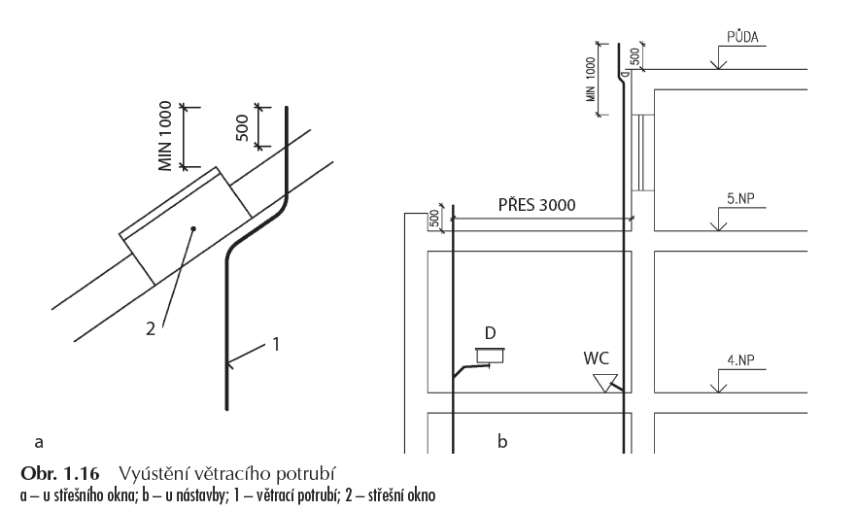

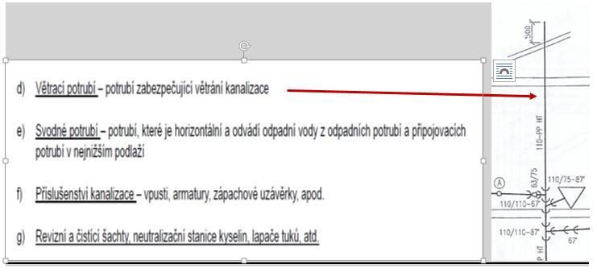
svislé větrací potrubí – vyrovnává tlak v soustavě, zabraňuje vytvoření podtlaku s následným vysátím zápachových uzávěrek

Začíná nad nejvýše položenou odbočkou k zařizovacímu předmětu a končí vyvedením nad střechu , kde je zpravidla ukončeno větrací hlavicí. Jeho úkolem je vyrovnání tlaku v potrubí – zabraňuje vzniku podtlaku v potrubí, při kterém by mohlo dojít k vysátí vodních zápachových uzávěrek u jednotlivých zařizovacích předmětů.
Větrací potrubí se zřizuje na každém svislém odpadním potrubí, pouze ve výjimečných případech lze použít tzv. přivzdušňovací ventil , který v případě potřeby připustí do potrubí potřebné množství vzduchu. Vždy však musí být dodržena zásada, že minimálně jedno svislé potrubí v budově musí být vyvedeno až nad střechu – nelze tedy ukončit všechna svislá potrubí v objektu pomocí provzdušňovacího ventilu nebo jako nevětraná.

Otázky a odpovědi:

1. Co zabezpečuje a jakou má další funkci
2. V jakém případě se může upustit od zřízení dalších větracích potrubí.
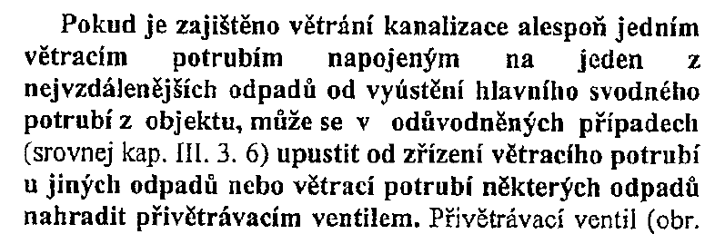
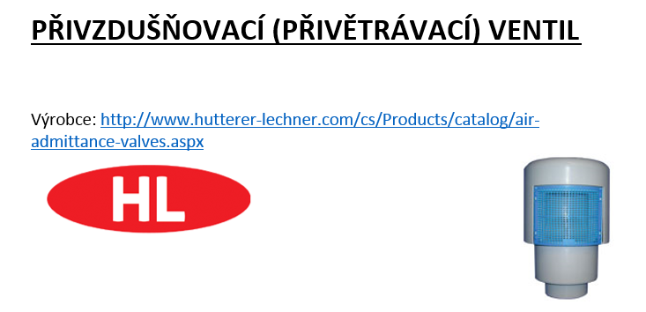
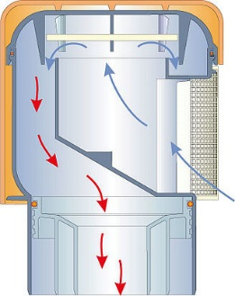
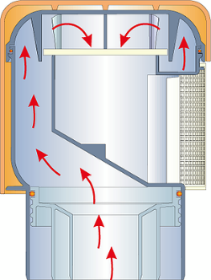

https://www.tzb-energie.cz/single-post/2016/06/04/V%C5%A1e-co-byste-m%C4%9Bli-v%C4%9Bd%C4%9Bt-o-p%C5%99ivzdu%C5%A1%C5%88ovac%C3%ADch-ventilech

Obecně:
● Přivzdušňovací ventil umožňuje vstup vzduchu do systému vnitřní kanalizace, avšak zamezuje jeho úniku, aby se omezilo kolísání tlaku.

Funkce:
● Hlavní funkcí přivzdušňovacího ventilu je, aby při vzniku podtlaku v systému vnitřní kanalizace (např. při spláchnutí toalety) nenastalo odsávání vody ze zápachových uzávěrek a tím možnost vzniku zápachu do objektu. Nasátím vzduchu přivzdušňovacím ventilem je tento podtlak omezen a tím je zabráněno odsávání vody z vodních uzávěrů a jsou také vyloučeny doprovázející "kloktavé" zvuky. Neslouží však k větrání vnitřní kanalizace!

3. Pravidla a zásady vyústění větracího potrubí.

- Hlavní nebo společné větrací potrubí musí vyúsťovat do venkovního prostoru.

- Hlavní a doplňkové větrací potrubí má být přímé a svislé, případné ležaté úseky musí mít sklon nejméně 1 % (výjimečně 0,5 %) k odpadnímu potrubí. Rovněž ležaté úseky spol. větracího potrubí musí mít sklon nejméně 1 % (výjimečně 0,5 %) k odp. potrubí.

- Větrací potrubí vyústěné do venkovního prostoru má být ukončeno 0,5 m nad rovinou střechy.

- Vyústění větracího potrubí se umísťuje do půdorysné vzdálenosti nejméně 3 m od teras, oken nebo jiných otvorů spojených s trvale používanými místnostmi budovy. Pokud je nutná vzdálenost menší, musí se vyústění větracího potrubí nacházet nejméně 1 m nad nejvyšší částí okna nebo otvoru, popř. nejméně 3 m nad úrovní terasy.
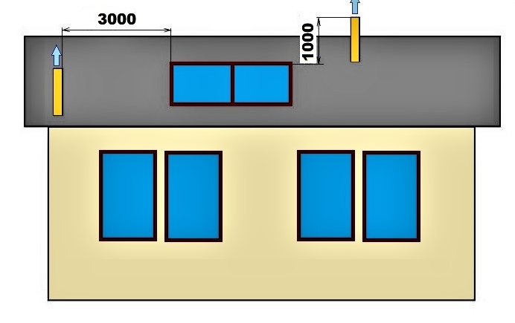
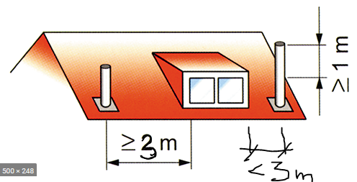

Zdroje obrázků
https://www.topin.cz/clanky/odvetrani-vnitrnich-kanalizaci-v-budovach-detail-3718

https://voda.tzb-info.cz/kanalizace-splaskova/21769-vetrani-vnitrni-kanalizace

4. Kde se nesmí zaústit?
- do komínů
- větracích průduchů
- instalačních šachet
- půdních prostorů

5. V jakých případech se zřizuje společné větrací potrubí?

Není-li možné vyústit všechna hlavní větrací potrubí samostatně nad střechu, např. z důvodu blízkosti oken či otvorů pro sání větracího vzduchu do vzduchotechnických jednotek, nebo z estetických důvodů, mohou se tato větrací potrubí spojit do společného větracího potrubí vyvedeného nad střechu v jednom místě (obr. 2).

Není dovoleno spojovat větrací potrubí splaškové kanalizace s větracím potrubím od odpadních potrubí odvádějících infekční, případně jinak zdraví škodlivé látky.

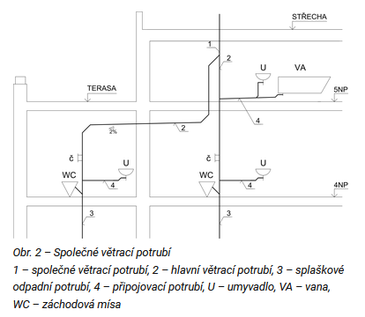

Zdroj: https://voda.tzb-info.cz/kanalizace-splaskova/21769-vetrani-vnitrni-kanalizace

6. Kdy a proč se navrhuje doplňkové větrací potrubí?
https://voda.tzb-info.cz/kanalizace-splaskova/21769-vetrani-vnitrni-kanalizace
V budovách o výšce do 60 m obvykle postačuje hlavní větrací potrubí, které je přímým pokračováním odpadního potrubí.

Ve vyšších budovách bývá nutné přívod vzduchu do odpadního potrubí posílit doplňkovým větracím potrubím vedeným souběžně s potrubím odpadním (obr. 1). Doplňkové větrací potrubí se s odpadním potrubím propojí v každém druhém podlaží a jeho horní konec se spojí s hlavním větracím potrubím, nebo se vyvede samostatně nad střechu.
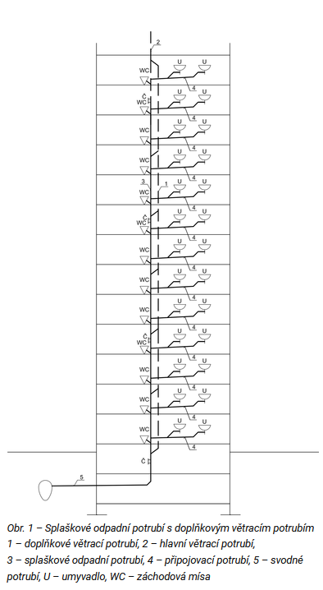
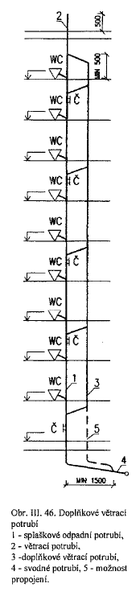

7. Zalomená splašková odpadní potrubí
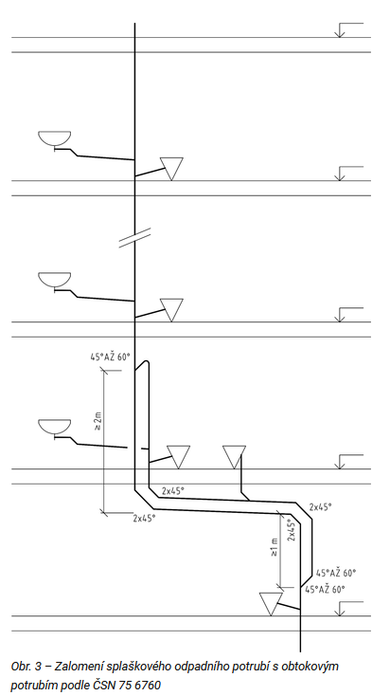
Spodní část odpadních potrubí zalomených o více než 45° se při průtoku odpadních vod může chovat téměř jako nevětrané odpadní potrubí, pokud nebudou provedena žádná opatření. V části odpadního potrubí pod zalomením může docházet k velkým podtlakům. Proto je nutné do této části odpadního potrubí přivést vzduch, což se provede obtokovým potrubím instalovaným okolo zalomení. Na toto obtokové potrubí se napojují také připojovací potrubí zařizovacích předmětů nacházejících se v místě zalomení (obr. 3).

Zdroj: https://voda.tzb-info.cz/kanalizace-splaskova/21769-vetrani-vnitrni-kanalizace

8. Materiál
Stejně jako o odpadního potrubí – čili:
PP-HT (polypropylen),
PE-HD (polyetylen),
litina

8. Ventilační hlavice, ukončení nad střechou
Zdroj: https://www.plastbrno.cz/ventilacni-hlavice-1
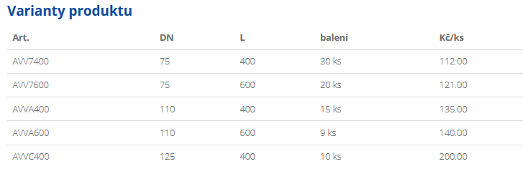
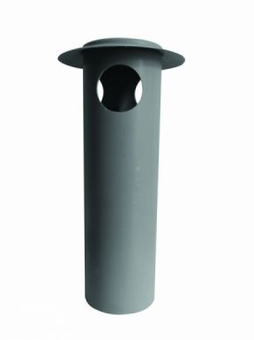

Komplet odvětrání kanalizace DuroVent PLUS
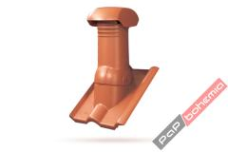
TIP TIP TIP !!!!!!!!!
Vše podstatné o TZB včetně větracího potrubí naleznete v sekci výuka
Zdroj: https://www.tzb-energie.cz/

Zde něco pro zopakování od našeho absolventa
Ing. Jaroslav Dufka, absolvent TZB Valmez

Vnitřní kanalizace: druhy a charakteristika potrubí
Zdroj: https://www.estav.cz/cz/8042.vnitrni-kanalizace-druhy-a-charakteristika-potrubi

Zopakování předchozího učiva + větrací potrubí

Potrubí připojovací
Potrubí vede od zápachové uzavírky na zařizovacím předmětu do potrubí odpadního (stoupacího). Musí mít průměr odpovídající druhu zařizovacího předmětu a potřebný spád. Nejmenší průměr potrubí je od umyvadla (DN 40), největší od záchodové mísy (110 mm). Obvyklý spád se pohybuje od 3 % do 5 %, může však být i jiný podle místních podmínek. Na jedno připojovací potrubí může být napojeno další připojovací potrubí a k tomu se musí zvětšit jeho průměr. K nejčastěji používaným materiálům patří polyetylén a polypropylén. Trubky mají označení HT, nesmí být použity do země.

Potrubí odpadní
Potrubí vede splaškovou vodu svislým směrem. Začíná u nejvyšší odbočky k zařizovacímu předmětu a končí napojením na svodné (ležaté) potrubí. Na potrubí se napojují připojovací potrubí od jednotlivých zařizovacích předmětů ve všech podlažích. Nejmenší průměr je DN 70 a největší u vysokých budov s mnoha zařizovacími předměty 150 mm. Dříve se potrubí montovalo z litinových a dokonce i z azbestocementových trubek. V současnosti pokud se ještě někde potrubí z těchto materiálů vyskytují, se nahrazují trubkami z plastu. Jsou to trubky z polyetylénu a polypropylénu s označením HT, nesmí být použity do země.

Potrubí větrací
Je to jediné potrubí, ve kterém není voda, ale je v něm kanalizační plyn. Potrubí slouží k odvádění plynů a zápachu z potrubí do volného ovzduší a zároveň k vyrovnávání tlaků v potrubí. Pokud se totiž svislé potrubí zavodní v celém svém průřezu, vznikal by bez odvětrání podtlak, který by mohl vysávat zápachové uzavírky zařizovacích předmětů. Začíná u nejvýše položené odbočky k zařizovacímu předmětu a končí větrací hlavicí nad střechou budovy. Také toto potrubí se dříve montovalo z litinových a z azbestocementových trubek a nahrazuje se trubkami z plastu. Průměr větracího potrubí závisí na průměru odpadního potrubí a pohybuje se od DN 70 až do DN 150. Hlavice větracího potrubí musí vyústit v předepsané vzdálenosti od oken, aby zápach neobtěžoval při větrání.

Potrubí svodné
Vede se v nejnižším podlaží budovy. Svodné potrubí se vede v zemi a tomu musí odpovídat použitý materiál potrubí. Trubky se ukládají do výkopu pod podlahou a to asi 30 cm pod podlahou, aby bylo chráněno před mechanickým poškozením. Průměr je o 1 řád větší, než je průměr potrubí odpadního (stoupacího). Obvyklý spád se pohybuje od 3 % do 5 %, může však být i jiný podle místních podmínek. Na jedno připojovací potrubí může být napojeno další připojovací potrubí a k tomu se musí zvětšit jeho průměr. V některých budovách se vede svodné potrubí zavěšené pod stropem.
Když jsme navrhovali DN tak nezapomeňte, že bez ohledu na výpočet musíte respektovat:
- v zemi pod podlahou vždy min 110 ale nesmí se odvádět vody od WC a výlevek s napojením DN 100
- pokud odvádíme splaškové vody od WC či výlevky tak min. 125
- DN 70 pokud vyjde tak jen jako zavěšené pod stropem, nesmí být uložené v zemi a nesmí být tímto potrubím odváděny vody od WC a výlevek s odtokem DN 100

Autor: Ing. Jaroslav Dufka, absolvent TZB Valmez
ZÁVĚREM:

https://www.novinky.cz/bydleni/nemoci-nemovitosti/clanek/co-delat-kdyz-se-v-novem-byte-siri-zapach-z-vany-ci-sprchoveho-koutu-12495

Aby kanalizace nepáchla, musí být jednak u zařizovacích předmětů zápachová uzávěra (nejčastěji vytvořená vodním sloupcem tzv. sifón - viz schéma), celé kanalizační potrubí pak musí být na konci odvětráno. Je potřeba si uvědomit, že např. po spláchnutí jede kanalizací dolů “píst vody” a potrubí nad “pístem” si musí někde přisát vzduch. Pokud se to nepovede na “otevřeném” konci potrubí, podtlak vysaje vodu ze zápachových uzávěr (sifónů). Často se to stane u těch “mělčích”, které jsou pod vanou či ve sprchovém koutě. Jak má být správně navržena kanalizace, ukazuje schéma. Pokud z nějakých důvodů nelze realizovat odvětrání “komínem” nahoru nad střechu, lze potrubí na koncích v nouzi opatřit tzv. přisávacím ventilem, který při normálním tlaku těsní, při podtlaku se ale otevře a přisaje vzduch – níže obrázek vpravo.
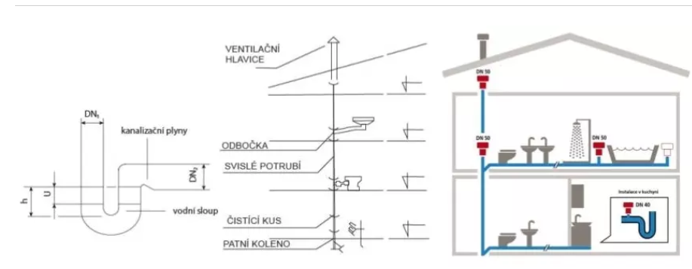

Princip zápachové uzávěry pomocí vodního sloupce v tzv. sifónu, uprostřed - zjednodušené schéma kanalizační stoupačky s vyvedením odvětrání na střechu, vpravo - polohy případných přisávacích ventilů pro náhradu či doplnění odvětrání kanalizace

Vnitřní kanalizace: větrací potrubí
Ing. Jaroslav Dufka, absolvent oboru TZB Valmez

Větrací potrubí plní dvě základní funkce – odvětrání kanalizace tzn. odvádění plynů z kanalizačního potrubí do ovzduší mimo budovu, a přivětrání tzn. přivádění vzduchu potřebného k vyrovnávání tlaků při proudění vody v kanalizaci, a tím zabránění odsávání zápachových uzávěrek.

Umístění potrubí
Větrací potrubí se umísťuje nad svislým odpadním potrubím. Potrubí začíná nad poslední (nejvýše umístěnou) odbočkou z odpadního potrubí k zařizovacímu předmětu a končí nad střechou. Pokud je více stoupacích potrubí, tak se zřizuje také více větracích potrubí. Vedení větracích potrubí musí být provedeno s ohledem na stavební konstrukce a musí být zkoordinováno s trasou dalších, aby nemohlo být mechanicky nebo jinak poškozeno.

Průměr potrubí
U hlavního větracího potrubí se jmenovitá světlost (průměr) potrubí volí stejná jako jmenovitá světlost odpadního potrubí, na které se napojuje. Průměr potrubí bývá obvykle 110 mm nebo 125 mm u rodinných domů nebo i větší – 150 mm u velkých domů, průmyslových objektů apod. Potrubí se nesmí zužovat, naopak se doporučuje před průchodem přes střechu průměr zvětšit. V zimním období se může vlhkost z odpadního potrubí šířit směrem nahoru do větracího a může zmrznout. Námraza zmenší průměr, z toho důvodu některé montážní firmy dávají na větrací potrubí pod střechu ještě redukci, která průměr o jeden stupeň zvětší.

Materiál potrubí
Dříve se instalovalo větrací potrubí z litiny nebo azbestocementu. Litinové potrubí je těžké a křehké, azbestocement je materiál zdraví škodlivý. Z těchto důvodů bylo nahrazeno plastem. V současné době se při rekonstrukcích starých rozvodů nahrazují dříve používané materiály moderními plasty, nejčastěji polyetylénem. Při výměně starého potrubí je třeba dbát bezpečnosti a dávat pozor. Pro manipulaci s azbestocementem platí velmi přísné hygienické předpisy. Litina pro svou velkou hmotnost může dělat potíže a při neopatrné manipulaci by mohla dlouhá trubka poškodit jiné konstrukce či vedení. Při montáži plastu je třeba rovněž dávat pozor, aby se plast nepoškodil, je nutné zajistit dilataci potrubí.
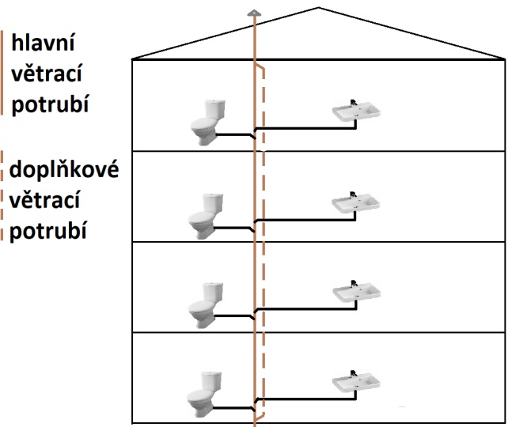Hlavní a doplňkové větrací potrubí

Vedení větracího potrubí
Podle způsobu vedení a zapojení se rozlišují větrací potrubí: hlavní, společné, doplňkové a ostatní např. ochozové. V ČR se nejčastěji buduje systém s hlavním větracím potrubím. Pokud je v budově více odpadních potrubí, pak mohou být pod střechou propojeny společným větracím potrubím. Zmenší se tím počet prostupů střešní konstrukcí.
U vysokých budov se značným zatížením odpadních potrubích se používá systém s doplňkovým větracím potrubím. Při tomto způsobu odvětrání se souběžně s odpadním potrubí vede doplňkové větrací potrubí a v každém druhém podlaží se potrubí propojují šikmou odbočkou. Tím je zajištěno lepší vyrovnávání tlaku ve svislém potrubí.

Vyústění potrubí
Vyústění větracího potrubí je nad střechu, výjimečně (pokud to projekt dovoluje) přes fasádu. Vždy musí být do exteriéru. Nelze jej vyvést například na větranou půdu. Z potrubí odchází velké množství vlhkosti, která může způsobit zrychlenou degradaci prvků krovu!
Vyústění větracího potrubí, a tedy odvod zápachu z kanalizace musí být v dostatečné vzdálenosti od oken. Pokud je vyústění větracího potrubí v blízkosti okna, pak nejmenší vodorovná vzdálenost vyústění větracího potrubí od boku okna je 3 m a minimální svislá vzdálenost od horního okraje okna je 1 m.
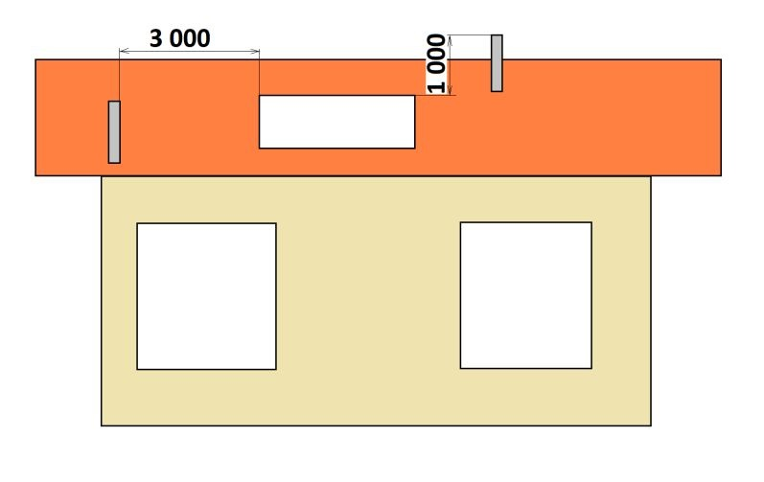

Větrací hlavice
Nejvhodnější je ponechat vyústění větracího potrubí volné, avšak někdy je z estetických nebo jiných důvodů požadováno instalování větrací hlavice. Větrací hlavice pak musí být konstruována tak, aby krycí stříška hlavice byla plochá a měla dostatečný odstup od ústí trouby – nevhodný tvar větrací hlavice omezuje větrací funkci a v zimním období může docházet k zamrzání hlavice.

Písemečka : 7. 1. 2021

1. Jak se řeší krátká zalomení odpadního splaškového potrubí
2. Jak se řeší dlouhá zalomení odpadního splaškového potrubí
3. Obrázek přechodu svislého odpadního na svodné
4. Význam větracího potrubí
5. Vyústění větracího potrubí 2 x obr (okno, terasa)
6. Pravidla a zásady vyústění větracího potrubí (text + 1x obr)
7. Kde se nesmí zaústit větrací potrubí
8. V jakých případech se zřizuje společné větrací potrubí

